МИНИСТЕРСТВО ОБРАЗОВАНИЯ РЕСПУБЛИКИ БЕЛАРУСЬ

Учреждение образования «Полоцкий государственный университет»

Факультет информационных технологий

Кафедра технологий программирования

**Лабораторная работа №2.1**

по дисциплине: **«Объектно-ориентированные технологии программирования и стандарты проектирования»**

на тему: «**ВВЕДЕНИЕ В UML. ДИАГРАММА КЛАССОВ**»

ВЫПОЛНИЛ студент группы 16 ИТ-3

Виноградова А.Д.

ПРОВЕРИЛ преподаватель

Ярошевич П.В.

Полоцк, 2018 г.

## **Краткие теоритические сведения**:

*Диаграмма в UML* — это графическое представление набора элементов, изображаемое чаще всего в виде связанного графа с вершинами (сущностями) и ребрами (отношениями). Диаграммы рисуют для визуализации. Основная цель диаграмм - визуализация разрабатываемой системы с разных точек зрения.

Диаграмма - в самом общем смысле некоторый срез системы. Обычно, за исключением самых простых моделей, диаграммы дают свернутое представление элементов, из которых состоит разрабатываемая система. Один и тот же элемент может присутствовать во всех диаграммах, или только в нескольких (самый часто встречающийся вариант), или не присутствовать ни в одной (очень редко).

Согласно теории диаграммы могут содержать любые комбинации сущностей, однако в практике моделирования применяется сравнительно небольшое количество типовых комбинаций, каждая из которых соответствует одному из пяти наиболее необходимых видов, составляющих архитектуру программной системы.

## **Постановка задачи**: используя систему, которую мы моделировали на предыдущих лабораторных работах, построить диаграмму классов.

**Реализация:** в результате выполнения лабораторной будет реализована UML схема:

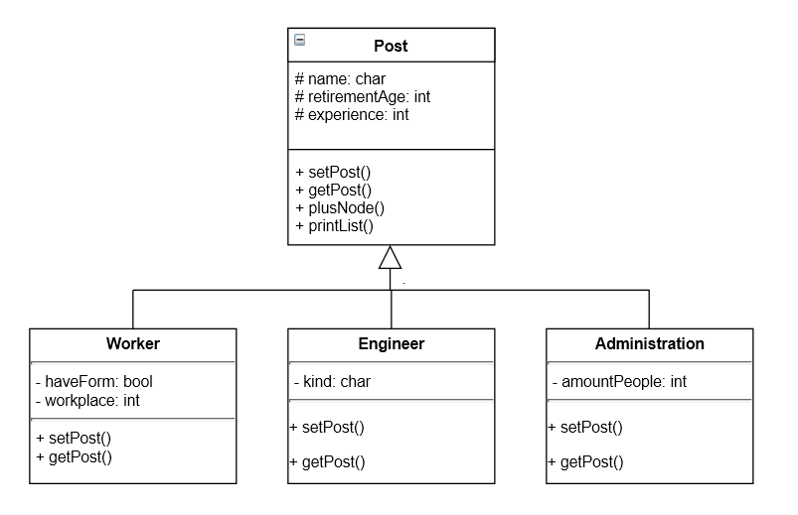

**Рисунок 1 -** UML схема

**Вывод:**

В результате выполнения данной лабораторной работы я получила практические навыки создания UML схем, также мне удалось составить UML схему, в которой реализована иерархия классов.